CONTROL DE MODIFICACIONES

REV. NO. | FECHA | PUESTO DE  QUIEN SOLICITÓ | MOTIVO
1 | 08-OCT-2025 | JEFE DE DATOS MAESTROS | DOCUMENTACIÓN DE PROCESOS

CONTROL DE REVISIONES Y AUTORIZACIONES

RESPONSABLE | PUESTO | FIRMA
ELABORÓ: Juan Alberto Sanchez Rueda | Supervisor de IO
REVISÓ: Juan De Dios Alfredo Perez Bustamante | Jefe de Datos Maestros
AUTORIZÓ: Hector Fabian Duran Navarro | Subdirector (A) Distribucion Y Almacen

- OBJETIVO
El objetivo de realizar un Logueos y darlos de alta es para que puedan surtir en al área de actividad correspondiente

- ALCANCE
Es brindarle un apoyo para que puedan surtir en el área de actividad que requieren

- DEFINICIONES
Que los chicos de surtido puedan surtir en sus áreas

- DESARROLLO
  - nos posicionamos en la siguiente transacción de SAP
  - Actualización de recursos
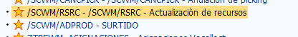

  - Nos va a mostrar la siguiente pantalla
  - Le damos clic al lapicito para poder modificar
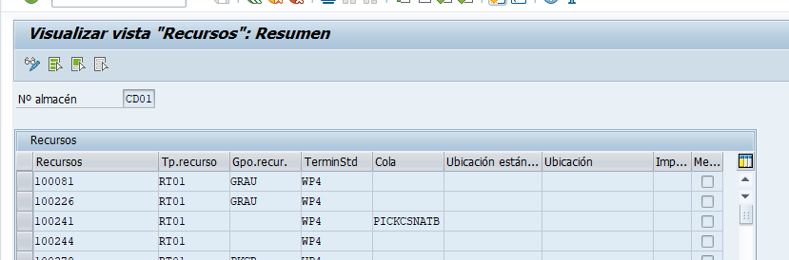

  - En al parte baja colocaremos el numero de recurso el cual vamos a loguear
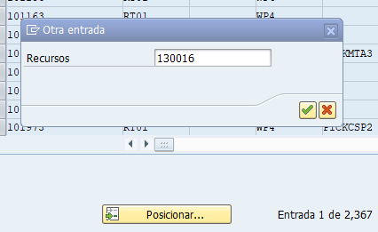
  - En la cola buscaremos el área que se va a loguear
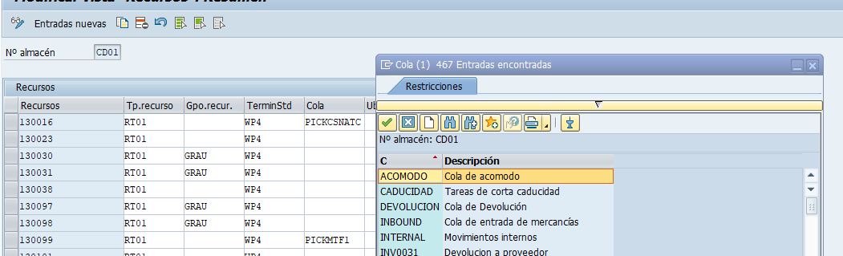

  - Abrimos en el recuadro y nos desplegara todas las áreas de actividad
  - Guardamos con control+s
  - Notificamos del logueo exitoso
  - Al termino de cada jornada se loguea a todos los chicos correspondiente ala área de actividad donde estén cada supervisor a fin de mes mandan sus Logueos para que diariamente en el inicio de turno permanecen en su área y a que en veces prestan su apoyo a otras arteras de actividad y se quedan logueados en la última area trabajada
  - En la misma entada de SAP damos de alta a los nuevos colaboradores
  - Nos proporcionamos en entradas nuevas
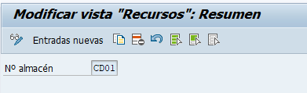
  - Colocamos el número de recurso
  - Colocamos los siguientes datos
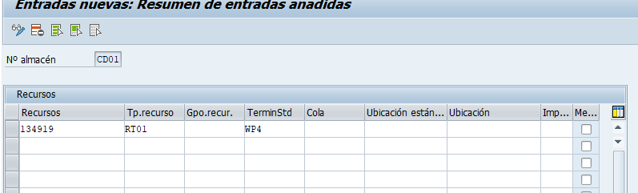
  - Guardamos con control+s
  - Y ya podrá trabajar el colaborador en área de han helh
  - PROCESOS PARA SACAR DE RECURSO
  - Nos posicionamos en la transacción de monitor de almacen
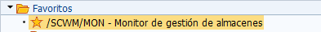
  - Tomamos recursos
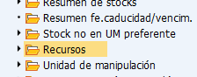
  - Colocamos el Aux-sur*
  - Corremos con F8
  - Y sacamos de recurso a todos lo que se queden conectado y no hayan realizado su salida correctamente
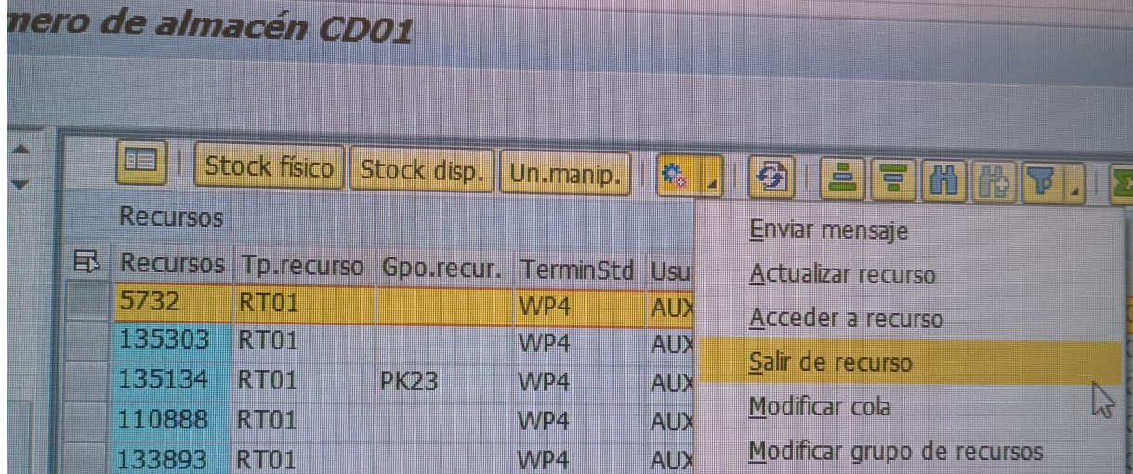
  - Cada recurso se tiene que sacar para que el día siguiente no tengan tema al no poder entrar al sistema

- REFERENCIAS
N/A

- DIAGRAMA DE FLUJO

